***Øvelsesbank Søndre Høland IUL***

Dette er en øvelsesbank som kan brukes i alle aldre – uansett nivå på Bråtevangen. Det er øvelser som er hentet ifra erfaring, tidligere trenere, Ranheim fotball, Lyn fotball, diverse bøker og nettsider. Øvelsesbanken er utarbeidet av Martin Fjellheim og Terje Grønvik. Hvis det er noen spørsmål, eller vanskelige formuleringer, så ta gjerne ta kontakt med dem. Øvelsesbanken er bygd opp etter 6 kategorier. Alt for å fremme morsomheten med fotball og for å skape ferdighetsutvikling over tid for hver enkelt spiller. Det er gjort et forsøk på å lage egne navn på en del av øvelsene for å skape en tilknytning til Søndre Høland fotballen. Dermed kan en spiller på 6 år, si han har samme øvelse som A-laget.

Innhold

**Oppvarming** 3

Sjef over ball 3

1000 touch 4

Beskytte ballen 5

Hauk og due 5

**Pasninger** 6

SHIUL 6

Spellaågå 6

SveinStuss 7

Søndre sirkelen 7

3 sebra! 8

Trekant 8

**Spillrelatert** 9

Rondo 9

Firkant 10

Sebra Rondo 10

Terjes’ 3er 11

Bielsa ball 12

3 – soner 12

Dobbel sebramann 13

Kongespill 14

Bråtevangen 15

**Possession** 15

Kjeglekrig 16

4 små 16

**Avslutninger** 17

Zlatan 17

Haaland 17

Ole Jørgen 17

Poengtavle 17

Stress 18

Dunke 18

Sirkus 18

Legg inn 18

**Keeperøvelser** 19

Lindahl 19

Neuer 19

Skogholt 19

Sæther 20

Hellesjø 20

**Skadeforebyggende** 21

**SØNDRE «PREPP»** 28

Styrkesirkel 28

Balanse 28

Porter 29

3 & 3 29

Oppvarmingskonkurranse 29

# **Oppvarming**

I denne kategorien tar vi for oss noen utvalgte oppvarmingsøvelser som skal bidra til at treningene kommer godt i gang. Det er fokus på å ha mye balltouch pr. spiller i oppvarmingen. Fordi i kamp situasjoner, er det ikke sikkert alle er nær ballen.

## Sjef over ball

Alle spillere fører hver sin ball fritt innenfor ett gitt område. Hensikten er å ha kontroll på ballen uten å komme borti en annen ball eller spiller. Størrelsen på området tilpasses antall, alder og nivå. Nøkkelelementer i øvelsen er å ha tempo og kvalitet i gjennomføringen. Sekvenser på 20-30 sek, også en liten pause på 5-10 sek. I pausene kan man spørre spillerne som – «Hvor er det rom?», «Hva er viktig når vi fører?» eller «Hvem spillere er gode til å føre?» osv.. Andre elementer er å ha føring mellom spillere og med retningsforandringer– ikke bare rundt og rundt. Tempoforandring - fra kontroll til akselerasjon må jobbes med. Fordi i kamp går det ikke i et bestemt tempo hele tiden. Det er temposkifte.

Noen variasjoner:

- Føre med ulike deler av føttene.

- Føre i ulike retninger (baklengs/sidelengs).

- Utføre ulike finter/vendinger.

- Utfordre mot spiller for å vende/drible/finte.

- Ballstjeler (en-flere trenere går inn for å stjele ball).

- Holde ball i luften (kan brukes som intensitetsstyring).

- Aksjon ved stopp (fot på ball, ut til linja, trikse, finne medspiller).

- Utslag – ta ut andre sin ball (ha en ekstra firkant der de kan begynne direkte – går de ut i den kommer de tilbake i den første).

- Orientering – på trener(e)s signal (tall, vestfarge etc.).

- Halvparten har ball – stjele fra hverandre (kan ikke ta tilbake fra samme spiller).

- Halvparten har ball – de uten inviterer til pasning og fører videre.

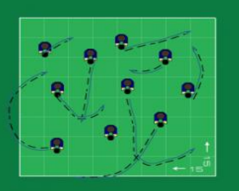

## 1000 touch

Setter opp en firkant med mange hindringer (kjegler, flasker, sko). Spillerne fører rundt med hver sin ball, og får oppgaver av trenerne som de skal løse. Viktig å holde en sekvens på 20-30 sek, også ei liten pause på 5-10 sek. Ganske lik som sjef over ball, men her får man inn flere hindre og for spillerne virker øvelsen «ny/annerledes». Det skaper motivasjon over tid.

Noen variasjoner:

* Føre med ulike deler av føttene.
* Føre i ulike retninger.
* Utføre ulike finter/vendinger.
* Utfordre mot en spiller for å vende/drible/finte.
* Stjele ball.
* Holde ballen i luften.
* Aksjon ved stopp (fot på ball, ut til linjen, trikse, finne medspiller).
* Orientering - på treners signal (tall, vestfarge, navn etc)-
* Bil-tempo (5 gir): 1.gir=gå, 2.gir=jogg... 5.gir=full fart.
* Kan også sette opp ulike farger og rope spillerne til gitt farge (rød kjegle).

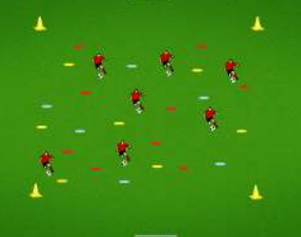

## Beskytte ballen

Enkelt og greit en øvelse for å lære spillerne kunsten av å beskytte ballen. Lavt tyngdepunkt, kjappe retningsforandringer, kroppen mellom motspiller og ball. Spillerne fordeles to og to med én ball per par. Målet er å ha kontroll på ballen når treneren sier "stopp". Den som har ballen ved stopp får ett poeng. Kampene bør vare maks 1,5 minutt. 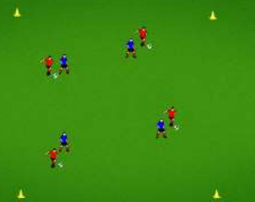

## Hauk og due

En øvelse de aller fleste kjenner til. Hauk og due. En eller to som er hauker stiller seg i midten av en bane. Oppgaven deres er å ta ballen ifra spillerne som er duer. De som er duer skal forsøke å komme seg fra en side til den andre på trenerens signal. Duene fører ballen og må unngå å få den sparket bort av hauken. Blir den det, er de selv hauker i neste runde. Fortsett til det er igjen en eller to duer, som da er vinnerne.

# **Pasninger**

I denne kategorien har vi valgt ut øvelser som skal fremme pasningskvaliteten i hver enkelt spiller. Både pasninger langs bakken, i lufta, på flere eller færre touch. Viktig å huske at en vellykket pasning, er en pasning som når frem til rett spiller og rom. Hvordan man treffer ballen, spiller ikke alltid så stor rolle, så lenge jobben gjøres. Men det anbefales å jobbe med at de skal treffe ballen med innsiden på korte pasninger og vrista ved lengre pasninger.

## SHIUL

To rekker, pasning til motsatt rekke og stille seg bakerst i køen du har slått pasningen til. 10 m imellom gruppene. 1-2 touch, og ikke lov å løfte ballen ifra bakken. Enkel og grei øvelse for å få i gang pasningsfoten før trening/kamp. Pass på at det ikke blir for mange i rekka, 3-4 maks, ellers blir det for mye venting. Hvis det er muligheter for å skape 2 x 2 rekker fordi dere er mange på laget så gjør det. Dermed kan du også kjøre konkurranse mellom disse rekkene. Flest pasninger på 1 minutt eller første mann til 100 pasninger osv.

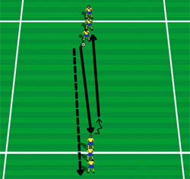

## Spellaågå

Pasninger i firkant både rett frem, og diagonalt. Det er opp til nivå og trener å avgjøre. Fokus på gode pasninger, gode medtak og at man heletiden prøver å slå på maks 2 touch. Man kan også legge ballen igjen, også må neste man slå den videre (trekantspill).

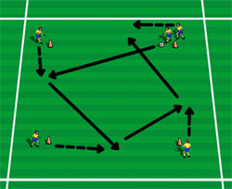

## SveinStuss

Navnet etter de to med flest kamper i Søndre sin historie. Enkelt og greit en pasningsøvelse vi alle har gjort. Stille opp 2 og 2 sammen som skal slå pasninger frem og tilbake til hverandre. Øke avstanden etter hvert og tren både på korte og lange pasninger. Øve på å ta ned ballen både med fot, bryst og hode. Fint å kjøre konkurranser her etter hvert. F.eks. flest pasninger på 1 minutt, eller første par til 50 pasninger.

## Søndre sirkelen

Noen i midten, noen rundt. Her kan man lage stor sirkel, så alle får en følelse av å trene sammen, uavhengig av nivå. Masse ulike varianter her:

* De i midten har ball, slår ut til en som er ledig utenfor og får igjen ballen.
* De i midten har ball, slår til en som er ledig utenfor og løper til en annen utenfor og får ball.
* De utenfor har ball, slik at de i midten må jogge rundt å få pasning og slå tilbake.
* De utenfor har ball, de i midten må løpe, få ball, ta med ball og slå til en annen utenfor.
* De utenfor kan ha ball, kaste den til en i midten som må nikke tilbake.
* De utenfor kan ha ball, kaste den til en i midten som må dempe, og slå tilbake.

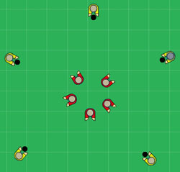

## 3 sebra!

Tre og tre sammen. 5-10 m mellom hver på en rett linje. En står i midten, de to andre på sidene/foran og bak spilleren i midten. Pasninger til den i midten, som vender og slår pasning til neste. Frem og tilbake, også bytter man etter 1-2 minutter den som står i midten. Kan kjøres konkurranser mellom 3’er gruppene her. Første trio til 50 pasninger osv på tid.

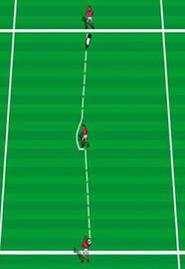

## Trekant

Veldig enkel øvelse, som også er krevende. 3 spillere sammen. Stå i en trekant, ca. 3-4 m imellom hverandre. Slå pasninger til hverandre på 1 touch, uten at ballen løftes, eller bommes med. Den som gjør 3 feil først, får en liten «straff». Også er man på’n igjen. Viktig at det skal være ordentlige pasninger, og man skal ikke ødelegge for hverandre. Det er lov å sentre til hvem du vil av de to man er i trekant med. Så her må man være på tæra, slå gode pasninger, ha overblikk og tempo heletiden.

# **Spillrelatert**

Denne kategorien tar for seg øvelser som er relevant for å trene både forsvar- og angrepsspill i et lag. Alt ifra hvordan man jobber sammen som et forsvar, hvordan man skal vinne ballen fra motstander, hvordan man burde bevege seg for å få ballen fra medspiller og hvordan man skal score mål som et lag. Det som er lurt er å ikke trene på både angrep og forsvar i samme øvelse, men rette fokuset mot et av temaene. Selv om øvelsene gir trening for begge deler. Det er opp til treneren å legge fokuset på et spesifikt tema. Vi forklarer hver øvelse, og legger til hvordan man kan coache på de forskjellige elementene i en trening. Coacher man på begge deler i samme økt, kan det virke forvirrende for spillerne.

## Rondo

Øvelsen er en typisk Barcelona øvelse. Den er også veldig lik det vi alle har vokst opp med i firkant/boks. Enkelt og greit en sirkel, med «lille Per» i midten opplegg. Valget av sirkel gir større sjanser for trekanter, tvers over pasninger og bevegelse fra spillerne rundt. Man kan ha mange ulike regler i denne øvelsen. Den typiske regelen er at hvis man slår tunell på de som jager ball, må de stå en ekstra runde. En annen typisk regel er at hvis de rundt klarer et visst antall pasninger 15 f.eks., så blir det en ekstra runde på de som er i midten. Ved for mange ekstra runder, så gå inn som trener å hjelpe med å vinne ballen, eller sett touch begrensinger på spillerne rundt. 1-2-3 touch er vanlig. Den som har stått lengst av de i midten (om de er flere enn 1), bytter med den som slår ballen ut, eller mister ballen av de rundt.

Coaching på forsvar i denne øvelsen:

Jage spilleren/spillerne som er i midten til å gå i duell og vinne ballen. Samt at de må prate sammen for å jobbe som et team. Jage spillerne til å senke kroppen og være i ballvinner posisjon hele tiden. Beinhard jobbing rett og slett!

Coaching på angrepsspill i denne øvelsen:

Jobbe med at spillerne rundt skal prate sammen, bevege seg rundt i sirkelen, slå kjappe pasninger, løfte blikket og heletiden slå ball til spilleren med mest rom foran seg. Overblikk og presise pasninger er nøkkelfaktorer i denne øvelsen.

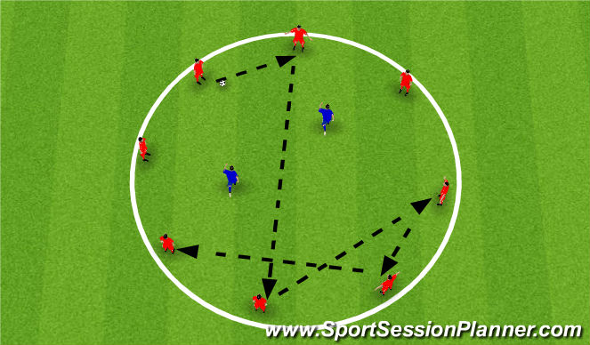

## Firkant

Øvelsen er en god gammel slager. Enkelt og greit en firkant, med «lille Per» i midten opplegg. Valget av firkant gir større sjanser for korte pasninger på tvers eller rett frem og banen blir lik en fotballbane som også er firkantet. Den typiske regelen er at hvis man slår tunell på de som jager ball, må de stå en ekstra runde. En annen typisk regel er at hvis de rundt klarer et visst antall pasninger 15 f.eks,. så blir det en ekstra runde på de som er i midten. Ved for mange ekstra runder, så gå inn som trener å hjelpe med å vinne ballen, eller sett touch begrensinger på spillerne rundt. 1-2-3 touch er vanlig. Den som har stått lengst av de i midten (om de er flere enn 1), bytter med den som slår ballen ut, eller mister ballen av de rundt.

Coaching på forsvar i denne øvelsen:

Jage spilleren/spillerne som er i midten til å gå i duell og vinne ballen. Samt at de må prate sammen for å jobbe som et team. Jage spillerne til å senke kroppen og være i ballvinner posisjon heletiden. Beinhard jobbing rett og slett!

Coaching på angrepsspill i denne øvelsen:

Jobbe med at spillerne rundt skal prate sammen, bevege seg rundt i firkanten, slå kjappe pasninger, løfte blikket og heletiden slå ball til spilleren med mest rom foran seg. Overblikk og presise pasninger er nøkkelfaktorer i denne øvelsen.

## Sebra Rondo

Sette opp 3 sirkler som er like Rondo sirklene. Ha 4-6 spillere i hver sirkel. Så skal alle sirklene ha en ball hver, som spillerne i sirklene skal slå pasninger seg imellom med. På utsiden starter 4 stk. med vest i hånda. De skal jobbe sammen 2 og 2 inn i hver sirkel for å vinne ballen. Vinner de ballen, bytter de med den som mister ballen i sirkelen. Hvis de i sirkelen klarer å slå 10 pasninger f.eks. så må de som presser ut av sirkelen og inn i en ny sirkel for å prøve å vinne ballen. Det vil alltid da være en sirkel som ikke har noen som presser hos seg. Men de må fortsatt slå pasninger og la ballen gå seg imellom, fordi det går fort til det kommer press på de igjen. Samtidig må de være oppmerksomme, plutselig kommer presserne igjen, og uten oppmerksomhet da, glipper ballen fort.

Coaching på forsvar i denne øvelsen:

Jage spilleren/spillerne som er i midten til å gå i duell og vinne ballen. Samt at de må prate sammen for å jobbe som et team. Jage spillerne til å senke kroppen og være i ballvinner posisjon heletiden. Beinhard jobbing rett og slett!

Coaching på angrepsspill i denne øvelsen:

Jobbe med at spillerne rundt skal prate sammen, bevege seg rundt i sirklene, slå kjappe pasninger, løfte blikket og heletiden slå ball til spilleren med mest rom foran seg. Overblikk og presise pasninger er nøkkelfaktorer i denne øvelsen.

## Terjes’ 3er

En øvelse som ikke krever stort, men som gir stor gevinst i begge retninger (forsvar & angrep). Sett opp en bane på ca. 16-18 m lengde x 6-8 m bredde. Også deler du opp i 2 lag, uavhengig av hvor mange spillere du har tilgjengelig på feltet. Også stiller lagene seg på hver sin «linje» i 3 rekker. Linjene er «målene» i øvelsen. Fordi for å score må du føre ballen over linja. Det er 3 mot 3 i øvelsen heletiden, og de 3 skal både jobbe for å vinne ballen, samt jobbe for å få ballen over motstanderens linje. Du som trener er ballsentral og setter i gang så fort ballen er ute av spill eller over linjen. Da er det ny 3 mot 3 kamp. Også rullerer spillene i et høyt tempo.

Coaching på forsvar i denne øvelsen:

Jage spillerne som skal vinne ballen til å gå i press. De skal dunke på i dueller for å vinne ballen. Viktig å formidle at de skal i duellen, og ikke stoppe opp og føre motstander ut av banen. Viktig også å lære de hvilken spiller som skal gå i press. Når motstander i midten har ballen, må forsvarer som står i midten på. Jobbe sammen, presse høyt og gå hard i duellene.

Coaching på angrepsspill i denne øvelsen:

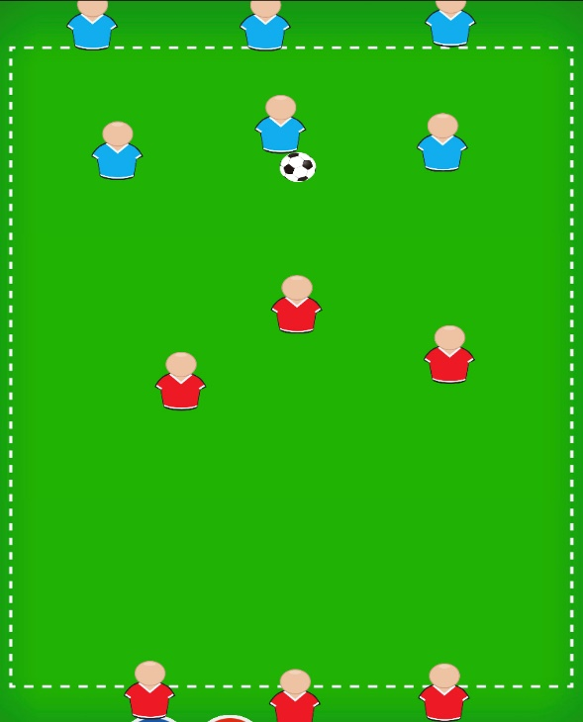Jobbe med at spillerne som har ballen skal få den over linja til motstanderne. Da må de ha fart i angrepet, slå kjappe pasninger, gå på løp, falle ned som støtte og ikke bruke mange touch. Kryssløp er veldig morsomt å få spillerne til å prøve på, fordi det skaper veldig ubalanse hos det forsvarende laget.

## Bielsa ball

Dette er en morsom, krevende, og stor øvelse. Regle er ganske enkle, og «brutale». Banen har ingen linjer, så ballen går aldri ut av spill. Hvor man plasserer målene bestemmer man selv, men det anbefales og sette målene slik man ville hatt det i en vanlig 5’er, 7’er eller 11’er kamp. En annen regel er at det ikke er lov til å lage frispark. Den siste regelen er at det ikke finnes offside. Det vil si, full fart heletiden.

Coaching på forsvar i denne øvelsen:

Jage spillerne som er på forsvarende lag til å gå i press, til å tette igjen rom, til å snakke sammen og gå i duellene! Enkelt og greit, jobbe som bare det, og ikke la motstanderne få hvile med ballen i beina.

Coaching på angrepsspill i denne øvelsen:

Sørge for at laget som har ballen bruker den effektivt. Få de til å slå pasninger på få touch, jag de til å løpe i ledige rom hele veien, sørg for at det skytes ved mulighet og at det jobbes både i lengde, bredde og dybde! Små enkle trekantspill er effektivt og setter motstanderne ut av spill.

## 3 – soner

Del opp i 3 soner. Hvor et lag står i den midterste sona. De to andre lagene i hver sin ytterst. Målet er å slå pasninger frem og tilbake mellom de ytterste sonene. De som er i «midten» kan sende inn 1-2 mann i hver sone for å presse. De kan også stoppe ballen i midten. Velg om du bytter laget som «bryter» ballen med laget som slår feil pasning. Eller kjør sekvenser på 3-4 minutter, før man bytter. Gi poeng for å få ballen frem og tilbake mellom sonene. Så laget i midten som får flest poeng mot seg, taper. Mange velger å gi poeng for laget i midten for å bryte også, men da blir det mer forsvarfokus. Med andre ord, du kan endre stilling til øvelsen kjapt og den kan brukes på begge måter. Man kan velge om det skal slås et visst antall pasninger i en sone, før de kan sende den til neste sone. Eller man kan velge at de kan sende den frem og tilbake som de vil, ut ifra når det er ledig rom.

Coaching på forsvar i denne øvelsen:

Jage spillerne som går i press til å gå i duell med spiller som har ball. Senke kroppen, lese spillet og ikke bremse opp. Gå på og gi jernet.

Coaching på angrepsspill i denne øvelsen:

Pasninger på få touch, gjerne 1 touch. Få de til å bevege seg innenfor sin sone, og prate godt sammen. Finne spilleren med best mulig rom.

## Dobbel sebramann

2 lag i spill – to like store firkanter inntil hverandre – ca. 20x20. Hvert lag har sin firkant og motstander får sende inn X antall i press. Hensikten er å vinne ball for å spille over til sin firkant. Ball ut av bane og det settes i gang i motsatt firkant. Ganske lik øvelsen over, men her er det ingen i midtsonen som kan stoppe pasningen over til eget lag.

Coaching på forsvar i denne øvelsen:

Jage spillerne som er i press til å gå i duellen. Ikke trekke seg, men gå i duell, prøve å vinne ballen med alt de makter å gi av innsats. Samtidig må de påvirkes til å skjønne at de må prate sammen for å jobbe som et godt team. Jage spillerne til å senke kroppen og være i ballvinner posisjon heletiden. Beinhard jobbing rett og slett!

Coaching på angrepsspill i denne øvelsen:

Jobbe med at spillerne rundt skal prate sammen, bevege seg rundt i firkanten, slå kjappe pasninger, løfte blikket og heletiden slå ball til spilleren med mest rom foran seg. Overblikk og presise pasninger er nøkkelfaktorer i denne øvelsen. Kommunikasjon er også en viktig faktor!

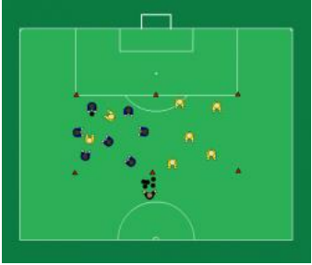

## Kongespill

2 lag i spill. En spiller på utsiden av dødlinjen istedenfor mål. Denne spilleren er på begge lag og kan ikke tas fra ball. Laget scorer ved å spille fra endesone til endesone. Tips er å bruke keepere i disse endesonene, da får de trent på pasninger og de står på en måte «bakerst» på banen som i normal kamp og kan styre spillet.

Coaching på forsvar i denne øvelsen:

Jage laget som ikke har ballen til å jobbe sammen som et godt team. Få de til å snakke sammen, og være konkrete om hvem som skal gå i press og duell for å vinne ballen. Jage de til å gå på for å ta ball, ikke la de være puslete. Spiller nærmest ballen må gå i duell, også må neste spiller gå på i duell om ballen ikke vinnes. Viktig også å lære spillerne til å dekke opp motspillere som er mest farlige hvis de får ball ut ifra hvilket rom de har plassert seg i.

Coaching på angrepsspill i denne øvelsen:

Jobbe med at spillerne rundt skal prate sammen, bevege seg rundt, få til kryssløp, slå kjappe pasninger, løfte blikket og heletiden slå ball til spilleren med mest rom foran seg. Overblikk og presise pasninger er nøkkelfaktorer i denne øvelsen.

‘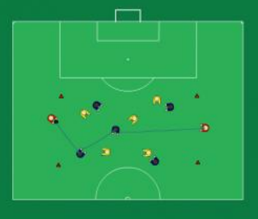

## Bråtevangen

En morsom og enkel øvelse for å jobbe med forsvar og angrep på en liten bane. Sett opp ca. 15 x 10 m bane, kjegle mål i midten og del opp i 2 lag. Be lagene stille seg på sidene, i to rekker hver. Så er det 2 mot 2, om å gjøre å score imellom kjeglene. Når ballen går i mål, er det ny kamp mellom de to neste i rekkene. Hvis det ikke scores innen 30 sekunder, blåser trener av og ny kamp mellom de to neste settes i gang.

Coaching på forsvar i denne øvelsen:

Jage spillerne som ikke har ballen til å gå i duell og vinne ballen. Samt at de må prate sammen for å jobbe som et team. Jage spillerne til å senke kroppen og være i ballvinner posisjon heletiden. Beinhard jobbing rett og slett!

Coaching på angrepsspill i denne øvelsen:

Jobbe med at spillerne rundt skal prate sammen, bevege seg rundt i området og skaffe seg god vinkel for å motta pasning, eller skape rom for ballfører. Viktig at de slå kjappe pasninger, løfte blikket og heletiden slå ball til spilleren med mest rom foran seg. Overblikk og presise pasninger er nøkkelfaktorer i denne øvelsen.

## **Possession**

Sett opp en bane som har plass til alle som er på treningen. Del opp i to lag. Enkelt og greit om å gjøre å slå pasninger til hverandre i laget. 10 pasninger = 1 p. Første man til 3 poeng, eller la det gå på tid. Her kan man da kjøre like mange mot hverandre, eller gjøre så det ene laget er i overtall. Jakte gode pasninger, gode samspill, men også at laget som ikke har ballen jakter den!

Coaching på forsvar i denne øvelsen:

Jage laget som ikke har ballen til å jobbe sammen som et godt team. Få de til å snakke sammen, og være konkrete om hvem som skal gå i press og duell for å vinne ballen. Jage de til å gå på for å ta ball, ikke la de være puslete. Spiller nærmest ballen må gå i duell, også må neste spiller gå på i duell om ballen ikke vinnes. Viktig også å lære spillerne til å dekke opp motspillere som er mest farlige hvis de får ball ut ifra hvilket rom de har plassert seg i. Det er ikke sikkert en spiller på motsatt side er så farlig å stå helt tett inntil, fordi ballen er langt unna.

Coaching på angrepsspill i denne øvelsen:

Jobbe med at spillerne rundt skal prate sammen, bevege seg rundt, få til kryssløp, slå kjappe pasninger, løfte blikket og heletiden slå ball til spilleren med mest rom foran seg. Overblikk og presise pasninger er nøkkelfaktorer i denne øvelsen.

## Kjeglekrig

Sett opp en bane som er nokså stor i forhold til alderen på spillerne. Sett deretter opp 5 kjeglemål på banen, gjerne et mål i nærheten av i hjørnene og et i midten. Del opp i to lag og spill. Om å gjøre og score igjennom kjeglemålene ved å sentre ballen igjennom til en medspiller. Spill på antall mål eller etter tid.

Coaching på forsvar i denne øvelsen:

Jage laget som ikke har ballen heletiden. Få de til å ville vinne ballen og gå i duellene. Passe på at de dekker noen av målene også, og motspillere. Husk da at det er viktig at de jobber tett, og ikke sprer seg utover. Da vil det bli for lett å spille rundt de.

Coaching på angrepsspill i denne øvelsen:

Jobbe med at spillerne rundt skal prate sammen, bevege seg rundt på banen, finne ledige rom, slå kjappe pasninger, løfte blikket og heletiden slå ball til spilleren med mest rom foran seg. Overblikk og presise pasninger er nøkkelfaktorer i denne øvelsen.

## 4 små

Sett opp en bane som er nokså stor i forhold til alderen på spillerne. Sett deretter opp 4 små mål på banen, gjerne et mål i nærheten av hjørnene. Del opp i to lag og spill. Om å gjøre å score i de små målene. Spill på antall mål eller etter tid.

Coaching på forsvar i denne øvelsen:

Jage laget som ikke har ballen heletiden. Få de til å ville vinne ballen og gå i duellene. Passe på at de dekker noen av målene også, og motspillere. Husk da at det er viktig at de jobber tett, og ikke sprer seg utover. Da vil det bli for lett å spille rundt de.

Coaching på angrepsspill i denne øvelsen:

Jobbe med at spillerne rundt skal prate sammen, bevege seg rundt på banen, finne ledige rom, slå kjappe pasninger, løfte blikket og heletiden slå ball til spilleren med mest rom foran seg. Overblikk og presise pasninger er nøkkelfaktorer i denne øvelsen.

# **Avslutninger**

I denne kategorien har vi valgt ut en del øvelser som skal fremme avslutningsegenskapene til spillerne i Søndre. Det er øvelser som både jobber med skudd, headinger og avslutninger på ulike måter.

## Zlatan

Del opp i 3 grupper.

* En gruppe nede ved «cornerflagget» (ca). gjerne litt nærmere ut ifra alder og bane str.
* En gruppe ved «16.meter» spissen. Her må dere tolke ut ifra alder og bane str.
* En gruppe 20 m rett ut ifra mål. Igjen her må dere vurdere ut ifra alder og bane str. De som står her skal avslutte 2 ganger hver, før det rulleres.

Man får først en pasning ifra 16 meteren, som man dunker til i mål. Så løper man inn i feltet og får et innlegg enten høyt eller lavt ifra de ved cornermerke. 2 poeng for scoring, 1 poeng for assist. Så rullerer man ettersom man gjør hver av delene. Første mann til 11 poeng f.eks. Viktig at de alltid må samle to baller etter sin runde, ellers forsvinner ballene fort.

## Haaland

Pasning ifra trener til spiller, som står litt skrått ut ifra målet. Ca. 5-10 m ifra mål. Dunke til på 1 touch i hjørnet av målet. Rygger ut, ny pasning også nytt skudd. Repetere mange ganger, og la de få 2 p for mål i hjørnet, og 1 p for mål ellers. Viktig å lære å avslutte ned i hjørnet som de beste i verden.

## Ole Jørgen

Alle spillerne på laget skal avslutte på hodet, og de skal være keeper. Still alle på en rekke ifra 4-5 m ifra mål. Stå selv med alle ballene ved stanga og kast til en og en, som nikker ballen i mål. Etter at de har nikket, skal de stå i mål og prøve å redde neste heading. Dermed får alle prøvd både avslutninger på hodet og de får prøvd å stå i mål. Veldig fin for de minste, som ikke får så mange muligheter til å nikke i kamp og trening ellers. Samt får alle vært litt keeper.

## Poengtavle

Sett opp et mål, heng en vest i vært kryss, sett opp en kjegle i vært hjørne og la de avslutte i fleng. 1 p for å score, 2 p for å treffe vesten og 3 p for å treffe kjeglen. Grunnen til flest p nede i hjørnet er fordi det er her hvor man skal øve på å avslutte. Fordi det er ingen spillere som sikter på krysset, utenom i breddefotballen. Selv om det er kjempepene mål.

## Stress

Enkel øvelse, morsom øvelse og stressende øvelse. Legg 5-10 baller ved stolpen. Kast, sentre eller sprett ballen inn til en spiller som står 3-5 m ifra mål i et høyt tempo. Spilleren skal avslutte i mål på alle mulige måter. Dette for å lære seg at man ikke alltid kan ha god tid til å sikte og skyte med innsiden. Mange mål kommer jo etter kaos i feltet og man handler på instinkt.

## Dunke

Klassiske avslutninger vi alle har gjort mange ganger. Sentre til trener, som legger i igjen, vipper opp ballen eller lignende til spilleren som da skal avslutte ifra 5-7-16 m ut ifra hvor stor bane man er vandt til.

## Sirkus

3 avslutningsvarianter. Først dribler man seg forbi de gule kjeglene og skyter. Så får man pasning ifra blå spiller og skyter ifra rød kjegle. Også avslutter man ved å få innlegg ifra gul spiller på blå kjegle. Kan gjerne få med at blå spiller blir med inn i feltet på innlegget. Deretter rullerer man på postene.

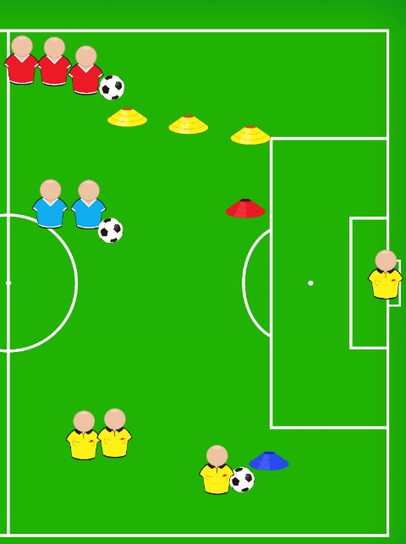

## Legg inn

Innlegg ifra siden. 1 p for skudd langs bakken, 2 p for volley, 3 for nikking og 5 for brasse!

# **Keeperøvelser**

Vi har valgt ut noen keeperøvelser som er enkle få til, med tanke på utstyret man har og tiden i øktene man har til rådighet.

## Lindahl

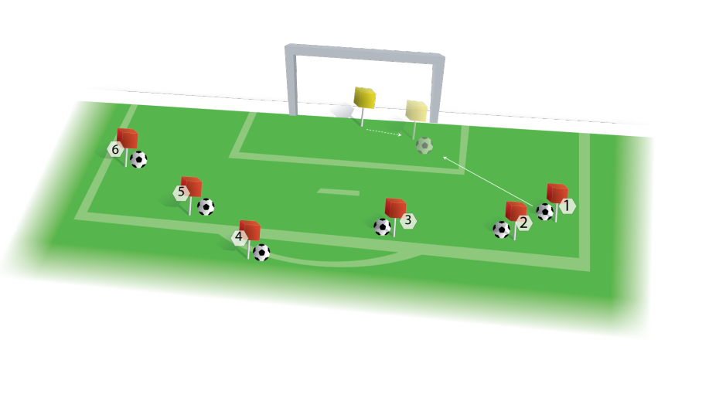Skudd ifra forskjellige poster hurtig etter hverandre. Keeper må redde, rett opp og redde nytt skudd.

## Neuer

Litt svakt bilde, men øvelsen er ganske enkel, morsom og krevende for en keeper. Sett opp et hinder som på bildet ca. midt i 5.meteren. Keeperen skal så jobbe ifra en stolpe, over hinder også redde skudd ved motsatt stolpe. Deretter opp på beina, under hinder og redde skudd ved motsatt stolpe igjen. Frem og tilbake i et visst antall repetisjoner. Du som trener skyter langs bakken.

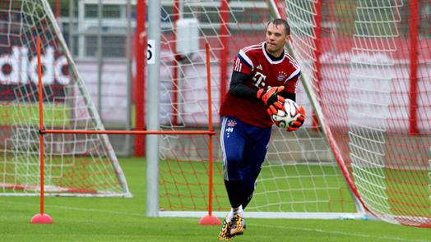

## Skogholt

Supermorsom øvelse for alle keepere. Legg hindringer 5-10 m ifra målet (flasker, sko, kjegler). Stå som trener på 10-15 meter og skyt ballen langs bakken mot mål. Målet er å treffe hindringene, slik at ballen skifter retning for keeperen. Dermed må keeperen reagere fort og keeperen ser ikke utgangen før ballen er 2-3 m ifra mål. Reaksjonsevnen trenes kraftig.

## Sæther

Øvelse alle har sett og prøvd. Skudd ifra trener fra 10-15 m. Starte med skudd rett på keeper, så skudd lavt på sidene av keeper, deretter skudd høyere midt på keeper, så høyt på sidene av keeper. Keeper blir da god og varm, slik at man kan avslutte øvelsen med skudd hvor man vil.

## Hellesjø

Bildet forklarer vel en del. Men keeper skal først jobbe sikksakk mellom kjeglene, også jobbe med spenst og grep. Deretter jobbe med sideforskyvning for å redde skudd, også jobbe bakover for å redde nytt skudd.

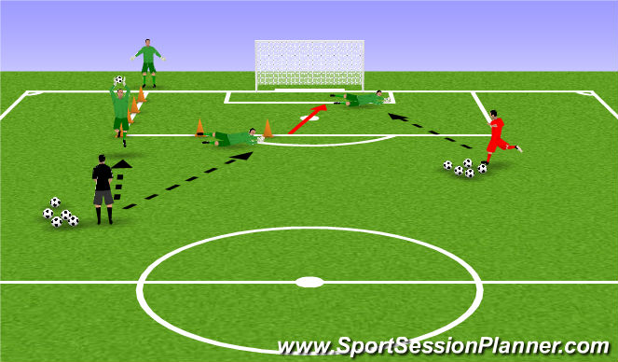

# **Skadeforebyggende**

Som den gule faktaruten under beskriver, så er skadeforebyggende trening svært viktig. Vi har valgt ut en del øvelser, og diverse fakta som gir innblikk i hvor viktig det er med skadeforebyggende trening.

50% av alle idrettsskader kan forebygges.

Vi vet at strukturerte øvelsesprogram virker skadeforebyggende. Programmene bør inneholde elementer fra:

* Koordinasjon
* Styrke
* Balanse
* Teknikk
* Utholdenhet

Husk at det er mange måter å gjøre dette på, så finn ut hva som passer best for din gruppe. Dette må ikke skje i starten av økta, men det viser seg at det er enklest å faktisk **gjennomføre** det, hvis det gjøres som et strukturert oppvarmingsprogram. Her får dere eksempler på flere forskjellige øvelser, og eksempel på hvordan man kan sette dette sammen. De 6 neste sidene er hentet fra skadefri.no. Her ligger det også mye god informasjon om skader, skadeforebyggende trening og opptrening etter skader

<https://www.skadefri.no/idretter/fotball/>

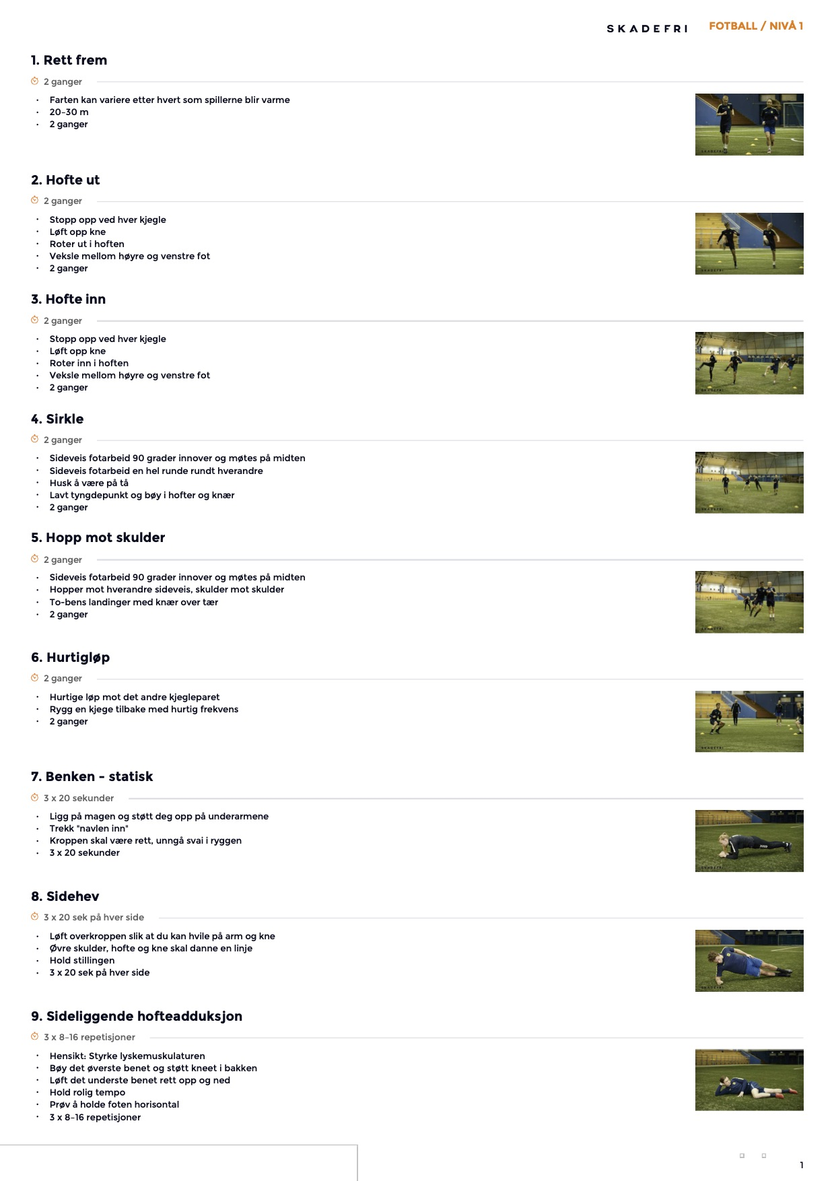

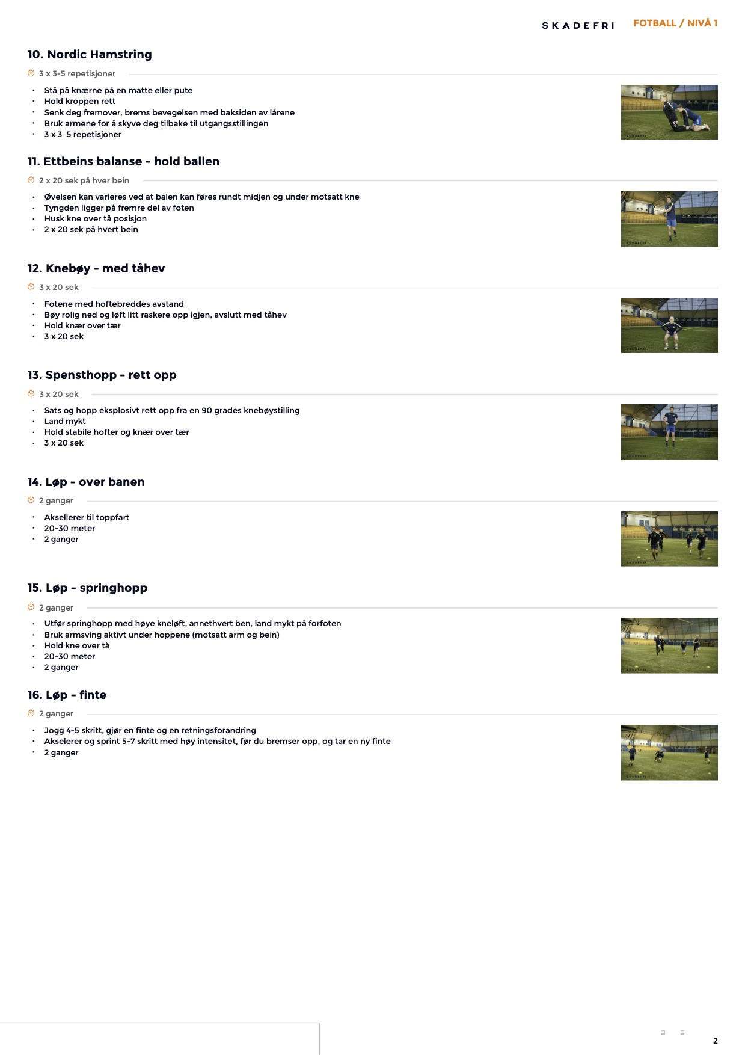

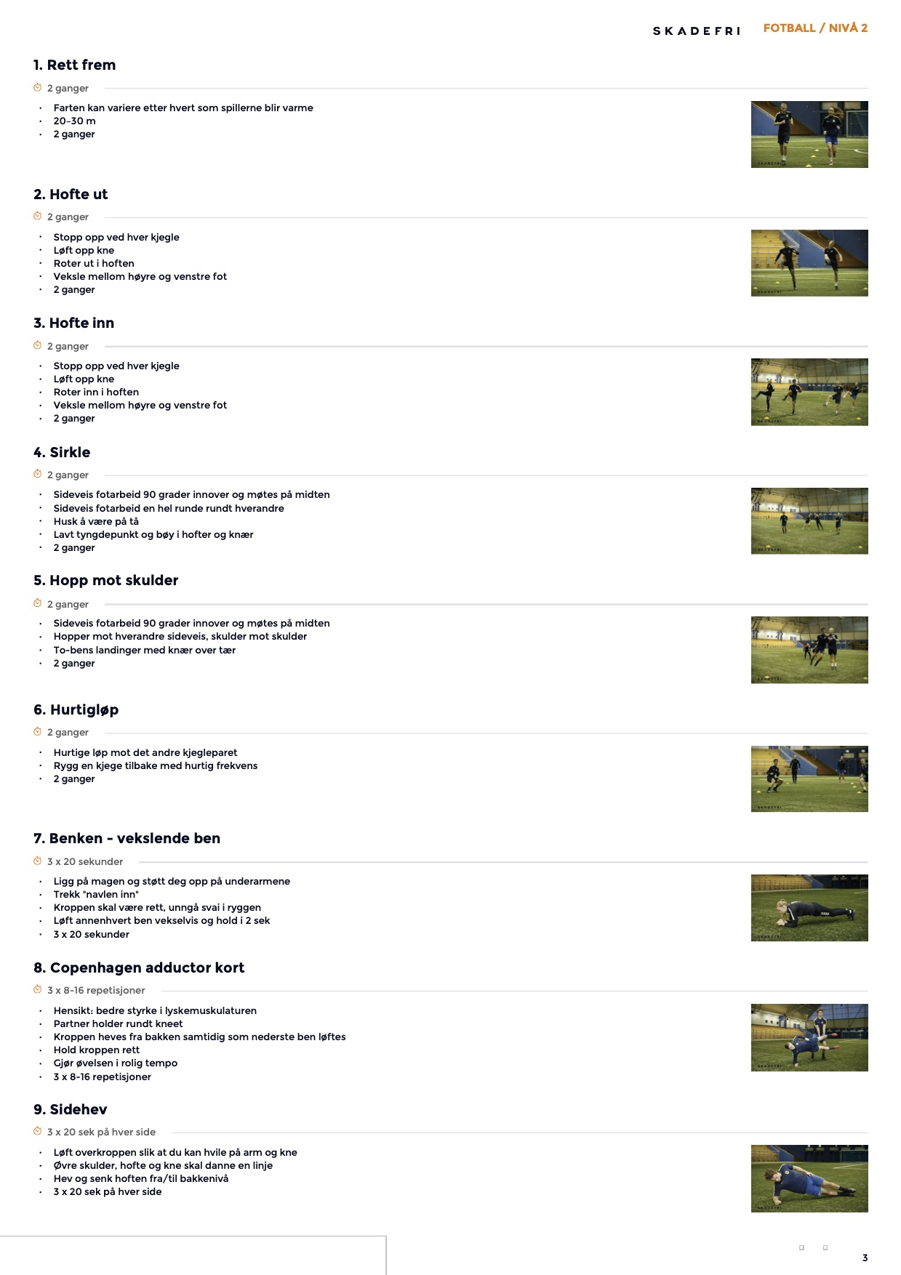

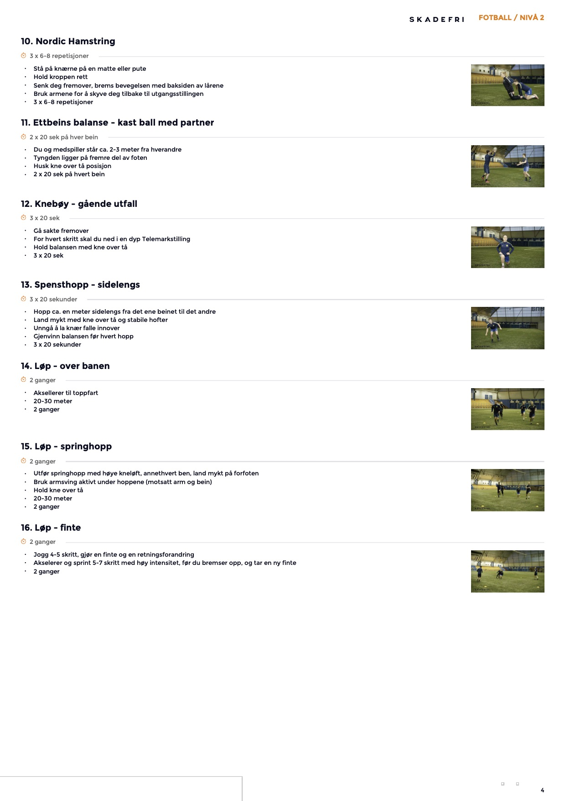

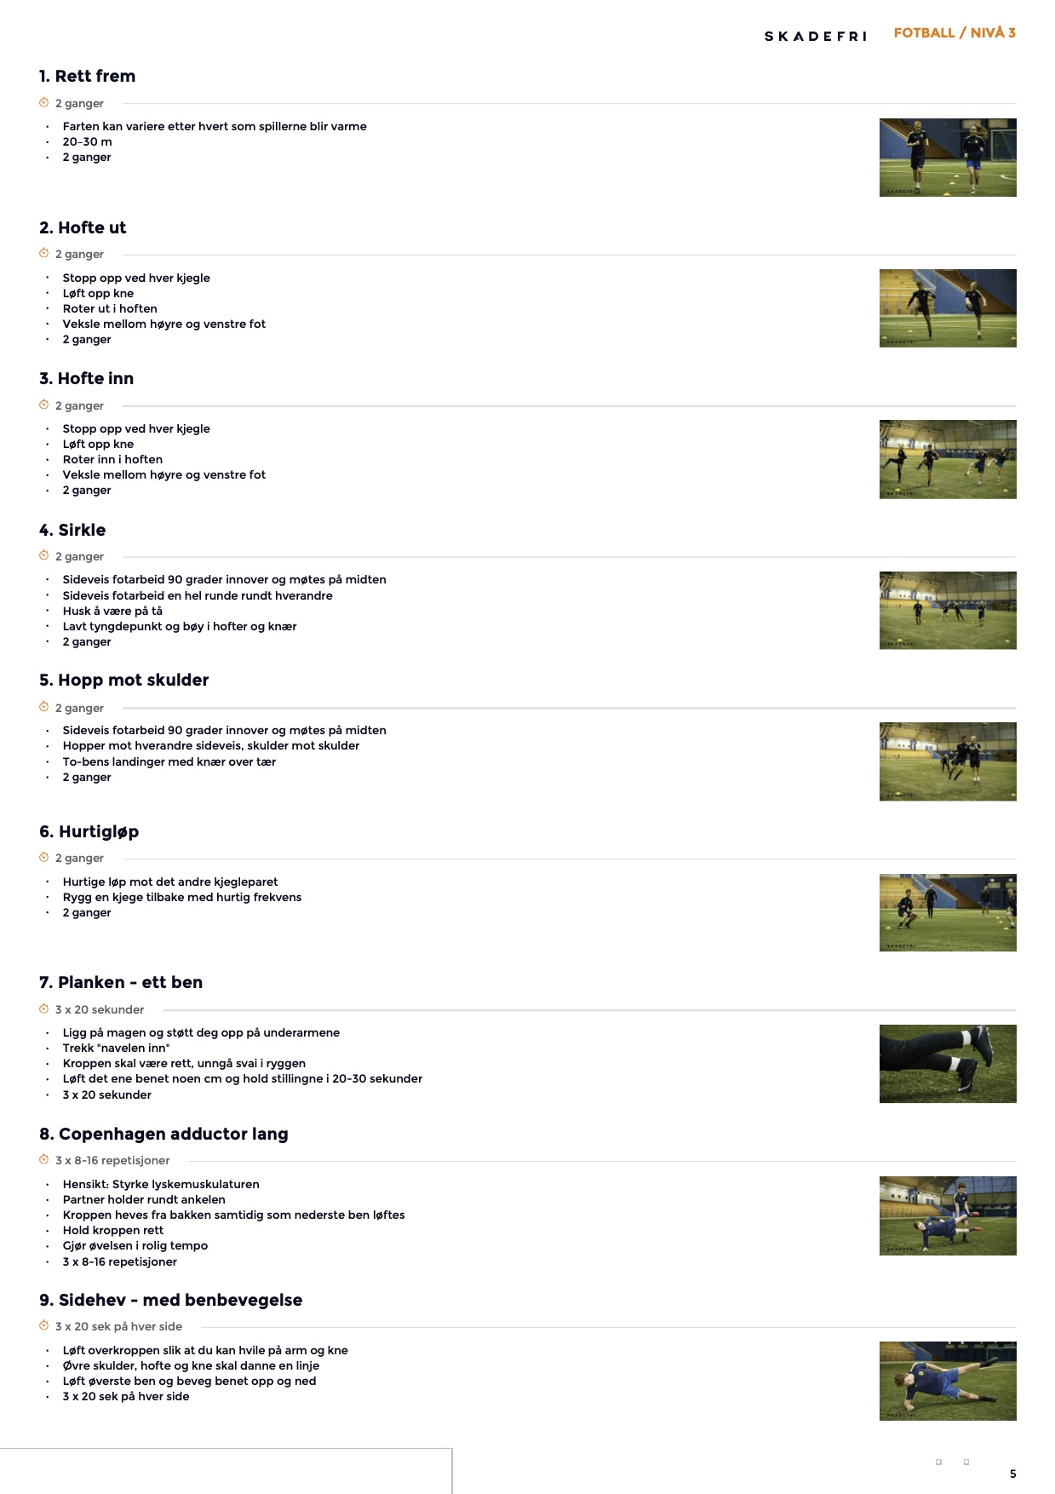

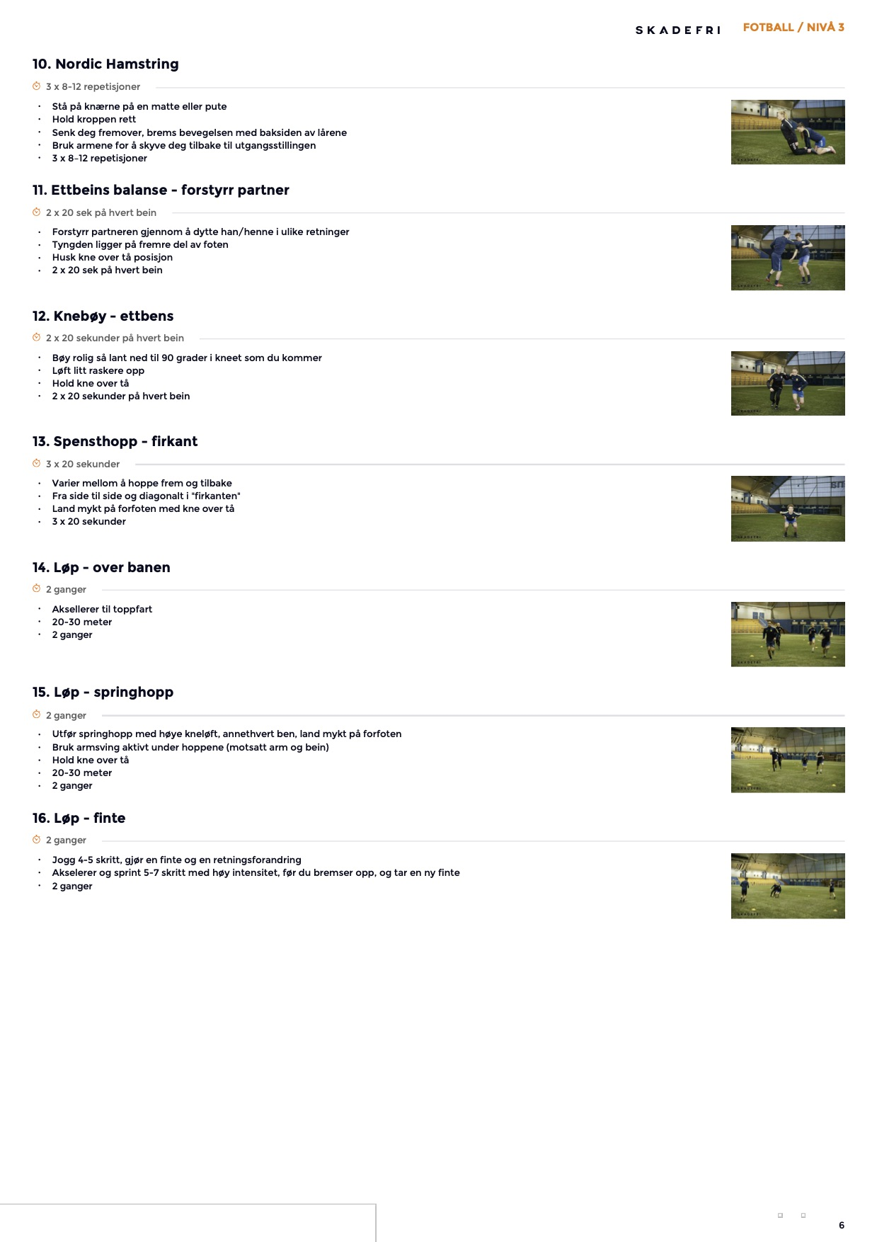

# **SØNDRE «PREPP»**

Tatt utgangspunkt i nivå to (se over). Del inn i 2 rekker.

Startposisjon: Dødlinjen/sidelinjen

En kjegle/ball 5-10meter fra linjen.

Øvelsene gjøres fra linjen til kjegle/ball, rolig jogg/gå tilbake til startposisjon:

* Rolig jogg x2
* Hofte inn x2
* Hofte ut x2
* Høyt spark x2
* Gående utfall x2
* Spark bak x2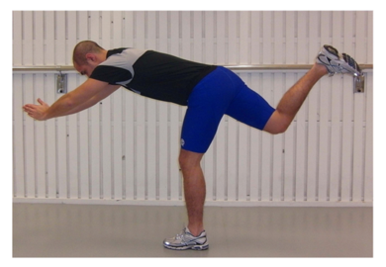
* Diver x2

Diver: Øvelsen simulerer et stup. Det ene benet er i bakken med en vinkel på   
10-20 grader, mens det motsatte benet strekkes så langt bak som mulig fra  
hoften med en vinkel i kneet på 90 grader. Strekk samtidig armene fremover.

* To hopp med strake ben (på linjen) 🡪  
  70-90% spurt ut til kjeglen
* Stå sidelengs mot hverandre, trippesteg 🡪 ved signal, spurt ut til kjegle.

## Styrkesirkel

Stå i en sirkel og gjør styrkeøvelsene. Gjerne to og to sammen

Coopenhage adductor

Nordic hamstring

Sidehev

Planke

Balanse

Stå på ett ben og kast ball til hverandre

Stå på ett ben, volley tilbake til den som kaster

Stå på et ben, få lette dytt fra kamerat i hofte/overkropp

Porter  
Sett opp en sirkel/firkant med hinder i ha 4-6 porter i langs ytterkant av sirkel/firkant hvor spillerene skal føre i bestemt rekkefølge eller trener som roper numerene på portene og spillerene skal føre inn i disse.

3 & 3  
3 og 3 sammen. Står i en trekant. 2 stk har ball. Spiller uten ball får ball annenhver gang fra spillerne med ball: Pasninger, volley (innside,vrist) Headinger (med og uten hopp) Bryst pasning i luft/langs bakken tilbake

Oppvarmingskonkurranse  
To og to sammen: Spille pasninger første mann til 20 pasninger (Legge inn bestemte mottak osv)  
Trikse til hverandre  
Føre til en kjegle – føre tilbake, neste mann gjør det samme



Kilder:

<https://ranheimfotball.com/wp-content/uploads/2018/01/c3b8velsesbank.pdf>

<https://www.lynfotball.no/spillformogovelsesbank>

<https://www.fotball.no>